様式第12号（第５条関係）

身体障害者診断書・意見書 （ 呼吸器 機能障害用）
氏 名 |  |  |  |  |  |  |  |  |  |  |  |  |  |  |  |  |  |  |  |  |  |  |  | 年 |  |  | 月 |  |  | 日生( |  |  | ）歳 |  | 男・女
住 所
１ | 障害名（部位も明記）
２ | 原因となった  疾病・外傷名 |  |  |  |  |  |  |  |  |  |  |  |  |  |  |  |  |  |  |  |  |  |  |  | 交通、労災、その他の事故、戦傷、戦災、  自然災害、疾病、先天性、その他（ ）
３ | 疾病・外傷発生年月日 |  |  |  |  |  |  |  |  |  |  |  |  |  |  |  |  |  | 年 | 月 |  |  |  |  |  | 日 | ・場所
４ | 参考となる経過・現症（エックス線写真及び検査所見を含む。）
障害固定又は障害確定（推定） 年 月 日
５ | 総合所見
６ | 将来再認定（障害程度の変化の見込み） 要（時期 年 月）・ 不 要
７ | その他参考となる合併症状
 | 上記のとおり診断する。併せて以下の意見を付す。
 |  |  | 令和 |  |  |  |  | 年 |  |  |  | 月 |  |  |  |  | 日
 |  |  |  |  |  |  | 病院又は診療所の名称
 |  |  |  |  |  |  | 所在地
 |  |  |  |  |  |  | 診療担当科名 |  |  |  |  |  |  |  |  |  |  |  |  |  | 科 | 医師氏名
 | 身体障害者福祉法第15条第３項の意見 〔障害程度等級についても参考意見を記入すること。〕
 | 障害の程度は、身体障害者福祉法別表に掲げる障害に
 |  |  |  |  | ・該当する。 |  |  |  |  |  | （ |  |  |  |  |  |  |  | 級相当）
 |  |  |  |  | ・該当しない。
（注）
１ 障害名欄には現在起っている障害（両眼視力障害、両耳ろう、右上下肢麻痺、心臓機能障害等）を記入してください。
２ 原因となった疾病・外傷名欄には、緑内障、先天性難聴、脳卒中、僧帽弁膜狭窄等原因となった疾患名を記入してください。
３ 障害区分や等級決定のため、静岡市健康福祉審議会から改めて別紙1から別紙13までについて、問い合せする場合があります。

別紙8
呼吸器の機能障害の状況及び所見
（該当するものを○で囲むこと。）
１ 身体計測
身長 cm 体重 kg
２ 活動能力の程度
（１）激しい運動をした時だけ息切れがある。
（２）平坦な道を早足で歩く、あるいは緩やかな上り坂を歩く時に息切れがある。
（３）息切れがあるので、同年代の人より平坦な道を歩くのが遅い、あるいは平坦な道
を自分のペースで歩いている時、息切れのために立ち止まることがある。
（４）平坦な道を約100m、あるいは数分歩くと息切れのために立ち止まる。
（５）息切れがひどく家から出られない、あるいは衣服の着替えをする時にも息切れが
ある。
３ 胸部エックス線写真所見（ 年 月 日）
（１）胸膜癒着 （無・軽度・中等度・高度）
（２）気腫化 （無・軽度・中等度・高度）
（３）線維化 （無・軽度・中等度・高度）
（４）不透明肺 （無・軽度・中等度・高度）
（５）胸郭変形 （無・軽度・中等度・高度）
（６）心・縦隔の変形 （無・軽度・中等度・高度）

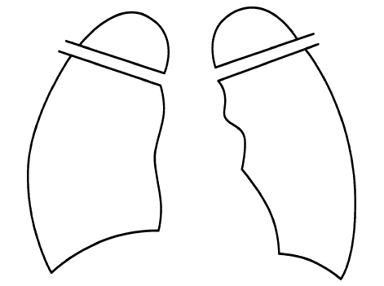

４ 換気機能（ 年 月 日）
（１）予測肺活量 ． L （実測肺活量 ． L）
（２）1秒量 ． L （実測努力肺活量 ． L）
（３）予測肺活量１秒率 ． ％ ＝$\frac{（２）}{（１）}$×100
（（１）については、下記の予測式を使用して算出すること。）

肺活量予測式（L）
男性 0.045×身長(cm)－0.023×年齢(歳)－2.258
女性 0.032×身長(cm)－0.018×年齢(歳)－1.178
（予測式の適応年齢は男性18-91歳、女性18-95歳であり、適応年齢範囲外の症例
には使用しないこと。）

５ 動脈血ガス（ 年 月 日）
（１）O₂ 分圧 ： ． Torr
（２）CO₂分圧 ： ． Torr
（３）pH ： ．
（４）採血から分析までに時間を要した場合 時間 分
（５）耳だ血を用いた場合：（ ）
６ その他の臨床所見

